MTW系列欧式梯形磨粉机

具有国际先进技术水平，拥有多项自主专利技术产权的最新粉磨设备——MTW系列欧式梯形磨粉机，是黎明重工资深专家在长期的磨机研发经验的基础上，根据9518位磨粉机用户的使用与建议，经潜心研究创新设计出的最新型磨粉机，该机型采用了锥齿轮整体传动、内部稀油润滑系统、弧形风道等最新的多项专利技术。

一、欧式梯形磨粉机性能优势：
1、锥齿轮整体传动：传统磨机需另有减速机、通过联轴节传动主轴，安装时对中难度大，易产生噪音，降低效率，MTW系列欧式梯形磨为锥齿轮整体传动，结构更加紧凑，安装调节更方便快捷，效率大大增加。
2、内部稀油润滑系统：传统磨机润滑形式为脂润滑，润滑阻力大、温升高、轴承寿命短，MTW系列欧式梯形磨采用内部油泵，无需另外增加油泵或润滑站，就可以实现主轴轴承和圆锥齿轮轴轴承的润滑。
3、弧形风道：传统磨机中的磨粉机风道，均为直板型风道。这种结构存在着气流冲击风道板产生阻力，气流分子间相互碰撞的能量损失大，易产生涡流导致风道堵塞等缺点，MTW系列欧式梯形磨所采用风道为曲面型风道，切向气流进口顺滑，阻力小，内部出口方向有利于物料的分散，不容易堵料。
4、曲面可换刀刃铲刀：传统磨机铲刀刀刃磨损较快，铲刀为整体铲刀，刃部磨损后，需要整体更换铲刀，浪费材料，增加停机更换时间。MTW系列欧式梯形磨铲刀，刃部采用高耐磨合金材料，使用寿命长，更换时只需更换刀刃部分，提高了材料利用率。另外传统的平面型铲刀，物料铲起后堆积在一个层面上，使磨辊磨环中部磨损严重，曲面型铲刀可将物料导向立面，使磨辊磨环上、中、下部都能粉磨，使其均匀磨损，同时也增大了有效工作面积，从而增加了产量。
5、隔离式旋风集粉器：内筒与混合气粉流之间采用隔离结构，能够有效的提高选粉效率和选粉精度。
6、无阻力进风蜗壳（小观察门无涡流）：传统磨机的进风蜗壳观察门内部门板内面向外凸出，与进风蜗壳内面不在一个平面上，这样就易产生涡流效应，增加系统能耗。MTW系列欧式梯形磨采用内部门板内面与进风蜗壳内面在同一曲面上，这样就能有效的避免涡流效应。
7、精美外观：欧版磨机不仅内部采用了诸多先进结构，而且外观也采用优美的弧形结构设计，使整台机器显得更加秀外慧中。
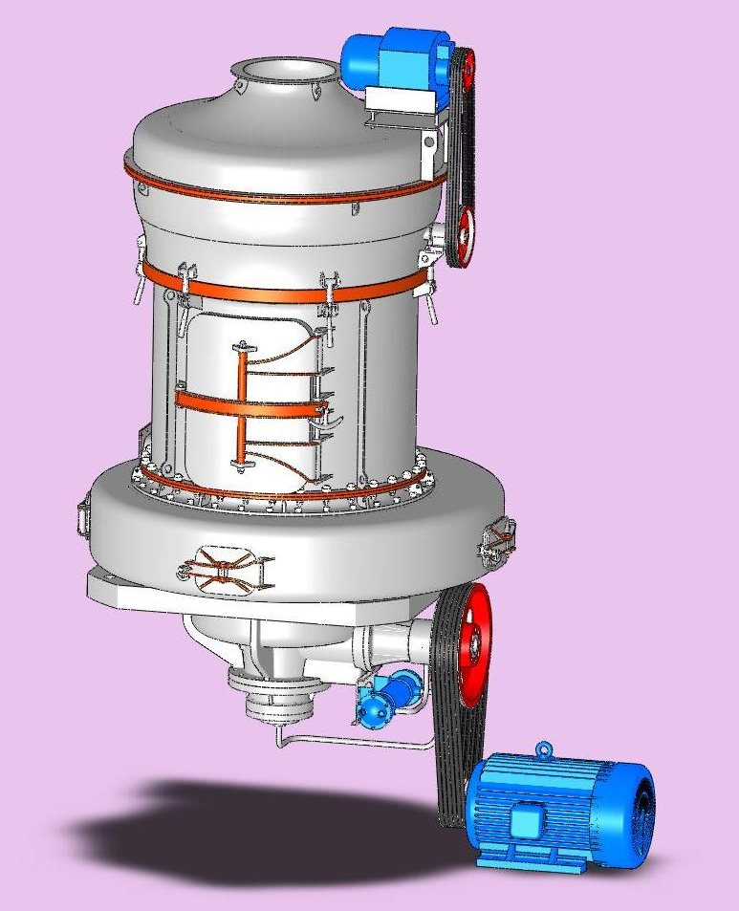

二、欧式梯形磨粉机使用范围
MTW欧式梯形磨粉机主要适用于冶金、建材、化工、矿山等矿产品物料的粉磨加工，可粉磨石英、长石、 方解石、滑石、重晶石、莹石、稀土、大理石、陶瓷、铝矾土、锰矿、铁矿、铜矿、磷矿石、氧化铁红、锆英砂、矿渣、水渣、水泥熟料、活性炭、白云石、花岗岩、石榴子石、氧化铁黄、化肥、复合肥、粉煤灰、烟煤、焦煤、褐煤、菱美砂、氧化铬绿、金矿、红泥、粘土、高岭土、焦炭、煤矸石、瓷土、蓝晶石、氟石、膨润土、麦饭石流纹岩、辉绿岩、叶腊岩、叶岩、紫砂岩、迭岩石、玄武岩、石膏、石墨、炭化硅、保温材料等莫氏硬度在9级以下，湿度在6%以下的各种非易燃非易爆矿产物料的加工。

三、 欧式梯形磨粉机技术参数

产  品  技  术  参  数  名  称 | MTW110 | MTW138 | MTW175
磨辊数量  (个） | 4 | 4 | 6
磨环内径 (mm) | Ф1100 | Ф1380 | Ф1750
主机转速(r/min) | 120 | 96 | 75
进料最大尺寸(mm) | < 30 | < 35 | < 40
成品粒度  (mm) | 1.6～0.045  最细可达0.038 | 1.6～0.045  最细可达0.038 | 1.6～0.045  最细可达0.038
产量  (t/h) | 3.5～10 | 6.5～15 | 11～25
外形尺寸  （mm） | 8910×6950×9010 | 9860×8340×10227 | 13500×11500×9500
总重  （t） | 18 | 28.5 | 46
注：表中产量指粉磨石灰石，其成品的通筛率为80%。
各项参数及外形若有变更，依发货时随机带的使用维护说明书为准。

名称 | 项目 | 单位 |  | 规格、技术数据
名称 | 项目 |  |  | MTW110 |  | MTW138 | MTW175
主机电动机 | 型号 |  |  | Y280M-6 |  | Y315M1-6 | Y355M1-6
主机电动机 | 功率 | 千瓦 |  | 55 |  | 90 | 160
主机电动机 | 转速 | 转/分 |  | 980 |  | 990 | 990
选粉机调速电动机 | 型号 |  |  | YCT200-4A（YCT200-4B） |  | YCT200-4B（YCT225-4A） | YCT225-4A(YCT225-4B)
选粉机调速电动机 | 功率 | 千瓦 |  | 5.5（7.5） |  | 7.5（11） | 11(15)
选粉机调速电动机 | 转速 | 转/分 |  | 125～1250 |  | 125～1250 | 125～1250
离心引风机电动机 | 型号 |  |  | Y250M-4 |  | Y280M-4 | Y315L1-4
离心引风机电动机 | 功率 | 千瓦 |  | 55 |  | 90 | 160
离心引风机电动机 | 转速 | 转/分 |  | 1480 |  | 1480 | 1490
辅  机部分 | 斗提 | 斗提型号 |  |  | TH250 | TH250 | TH315
辅  机部分 | 斗提 | 电机型号 |  |  | Y100L2-4 | Y100L2-4 | Y112M-4
辅  机部分 | 斗提 | 电机功率 | 千瓦 |  | 3 | 3 | 4
辅  机部分 | 斗提 | 电机转速 | 转/分 |  | 1420 | 1420 | 1420
辅  机部分 | 颚破 | 颚破型号 |  |  | PE250×400 | PE250×400 | PE250×750
辅  机部分 | 颚破 | 电机型号 |  |  | Y180L-6 | Y180L-6 | Y200L2-6
辅  机部分 | 颚破 | 电机功率 | 千瓦 |  | 15 | 15 | 22
辅  机部分 | 颚破 | 电机转速 | 转/分 |  | 970 | 970 | 970
辅  机部分 | 给料机 | 型号 |  |  | GZ2F | GZ3F | GZ4F
辅  机部分 | 给料机 | 功率 | 瓦 |  | 150 | 200 | 450
注：各项参数及外形若有变更，依发货时随机带的使用维护说明书为准

四、欧式梯形磨粉机工作原理
MTW系列欧式梯形磨粉机整套设备主要由主机、选粉机、风机、颚破、畚斗提升机、电磁振动给料机、储料仓、布袋除尘器、管道装置、旋风集粉器、电控柜、电机等组成。
大块状物料经颚式破碎机破碎到所需粒度后，由提升机将物料送至储料斗，再经振动给料机将料均匀定量连续地送入主机磨室内进行研磨，粉磨后的粉子随风机气流上升，经选粉机进行分级，符合细度的粉子随气流经管道进入大旋风收集器内，进行分离收集，经出粉阀排出即为成品粉子。气流由大旋风集粉器上端回风管吸入离心引风机，本机整个气流系统是密闭循环的，并且是在正负压状态下循环流动的。
主机工作过程是通过锥齿轮整体传动装置带动中心轴转动，轴的上端联结着磨辊吊架，架上装有磨辊装置并形成摆动支点。磨辊装置不仅围绕中心轴回转，还围绕着磨环公转，磨辊本身因摩擦作用而自转。磨辊吊架下装有铲刀，其位置处于磨辊下端，铲刀与磨辊同转过程中把物料抛起喂入磨辊磨环之间，形成垫料层，该料层受磨辊旋转产生向外的离心力（即挤压力）将物料碾碎，由此而达到制粉目的。
选粉机通过调速电机带动转盘上的叶片旋转，形成对粉子的分级作用。叶片转速的快慢是按成品粉子粒度大小进行调节。当要获得较细粒度粉子时，就必须提高叶片转速，使叶片与粉子接触增加，使不合要求的粉子被叶片抛向外壁与气流脱离，粗粉子因自身重力的作用落入磨室进行重磨，合格的成品粉子通过叶片随气流吸入大旋风集粉器内，气流与粉子被分离后，粉子被收集。
大旋风集粉器对磨粉机的性能起到很重要的作用，当带粉气流进入收集器时，是高速旋转状态，待气流与粉子分离后，气流体壁收缩向中心移动至锥底时（自气流自然长度）形成一个旋转向上的气流圆注，这时粉子掉落被收集。

五、欧式梯形磨粉机整套设备外形图
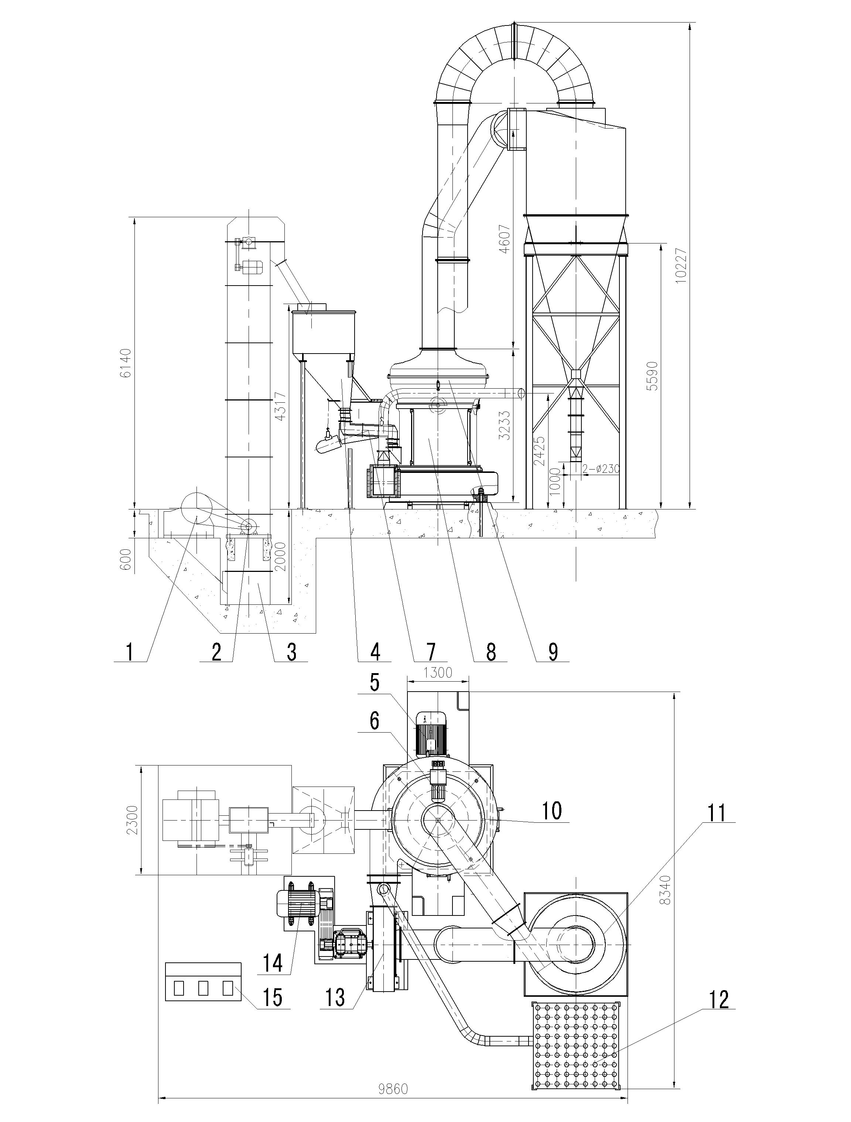

1、颚破PE250×400 2、颚破电机 3、提升机TH250 4、料斗 5、主机电机 6、选粉机电 7、给料机GZ3F 8、主机 9、选粉机 10、主机检修门 11、旋风收尘器 12、除尘器 13、风机 14、风机电机 15、电控柜

